В правительстве утвердили размер выплат на ребенка в 2021 году.
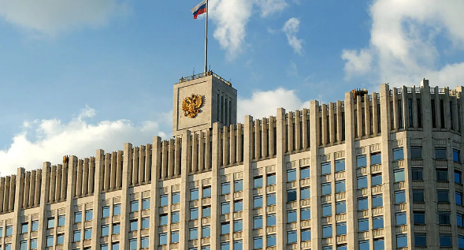
Какие будут выплаты на детей в 2021 году?
Рассмотрим, какие выплаты на детей родители могут получить в следующем году:
- Единовременная выплата при рождении ребенка. Стоит 18 тыс. руб. Если в регионе проживания применяется районный коэффициент, сумма умножается на него.
- Ежемесячное пособие по уходу за ребенком до полутора лет. Работающие родители получают 40% от среднего заработка. Существует минимальный и максимальный порог размера платежа.
- Ежемесячное пособие на первого и второго ребенка до трех лет. Он выплачивается, если доход каждой семьи ниже суммы двух региональных прожиточных минимумов. Когда ребенку исполняется один и два года, выплата продлевается, подтверждая доход. До марта 2021 года продление осуществляется автоматически без заявок. Размер пособия равен региональному прожиточному минимуму на ребенка. Пособие на первого ребенка выплачивается из федерального бюджета. А по второму - за счет собственного материнского капитала.
- Ежемесячное пособие на ребенка для детей от 3 до 7 лет из малообеспеченных семей. Размер пособия равен половине регионального пособия на содержание ребенка. В среднем это сейчас 5,5 тысячи рублей. Ожидается, что с 2021 г. прибыль увеличится вдвое, т.е. полностью достигнет ПМ. Пособие можно получить только в том случае, если доход каждого члена семьи ниже прожиточного минимума в регионе проживания. Пособие необходимо продлевать ежегодно.
- Материнский капитал в 2021 году будет выплачен со всеми изменениями в 2020 году. Капитал также зависит от первого ребенка. С 1 января на первого ребенка собрано 483 882 рубля. И второй, или следующий, при условии, что семья не получит заранее материнский капитал - 639 тысяч 432 рубля.
- Компенсация за возврат ипотечного кредита в размере 450 тыс. руб. - семья с тремя детьми. Он должен быть оформлен через банк кредитора. Выплата производится при условии, что третий ребенок родился в семье не ранее 2019 года.
- 100 % оплата больничного листа для родителей детей до 7 лет. Закон о таком нововведении еще не принят, но, похоже, он вступит в силу уже в январе, потому что подготовлен по приказу Путина.

